Получение услуги МВД:
Получение справки о наличии (отсутствии) судимости и (или) факта уголовного преследования либо о прекращении уголовного преследования.
Перечень документов для подачи заявления:
  - Фото или сканы страниц паспорта проверяемого лица, содержащих личные сведения, место регистрации и семейное положение.
  - Документ, подтверждающий право получения справки представителем заявителя:
- Доверенное лицо – фото или скан доверенности на право обращения за справкой
- Родитель или усыновитель – свидетельство о рождении (если с ребёнком разные фамилии, один из документов, подтверждающий родство: свидетельство о браке, свидетельство о перемене имени, свидетельство об усыновлении)
- Опекун или попечитель – фото или скан документа, подтверждающего факт установления опеки или попечительства
Услуга предоставляется бесплатно. В случае получения справки с апостилем, необходимо будет оплатить пошлину.
Срок исполнения: 30 календарных дней.
Получение справки: в электронном виде в личном кабинете портала «Госуслуги», в бумажном виде – в информационном центре МВД вашего региона.
Информационный центр ГУ МВД России по Пермскому краю расположен по адресу: г. Пермь, ул. Пермская, д. 128.
Инструкция по получению услуги на портале Госуслуг:
  - «Зайдите на портал Госуслуг: gosuslugi.ru, нажмите в верхней строке на раздел «Справки, выписки» и выберите услугу «Справка об отсутствии судимости». Нажмите кнопку «Начать»
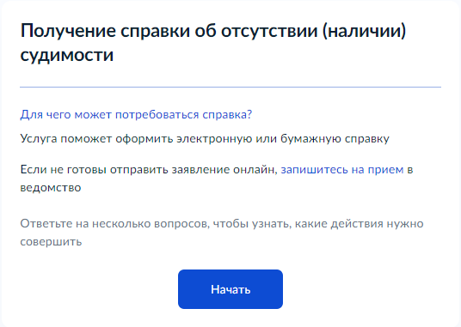

  - «Укажите в каком виде нужна справка».
- Электронная справка, заверенная цифровой подписью, будет направлена в личный кабинет и не потребует посещения ведомства.
- Бумажная справка — бумажный вариант на случай, если по месту требования не принимают электронную справку. Её потребуется забрать лично в информационном центре ГУ МВД вашего региона.
- Бумажная справка с апостилем — справка на бумажном бланке, которая действует за рубежом (доступно для жителей Москвы и Московской области). Для остальных регионов – необходимо выбрать пункт «Бумажная справка». По готовности справки посетите информационный центр ГУ МВД вашего региона, который подготовил справку, и напишете заявление на проставление апостиля.
Выберите, какую справку Вам необходимо получить, и нажмите соответствующую кнопку»:
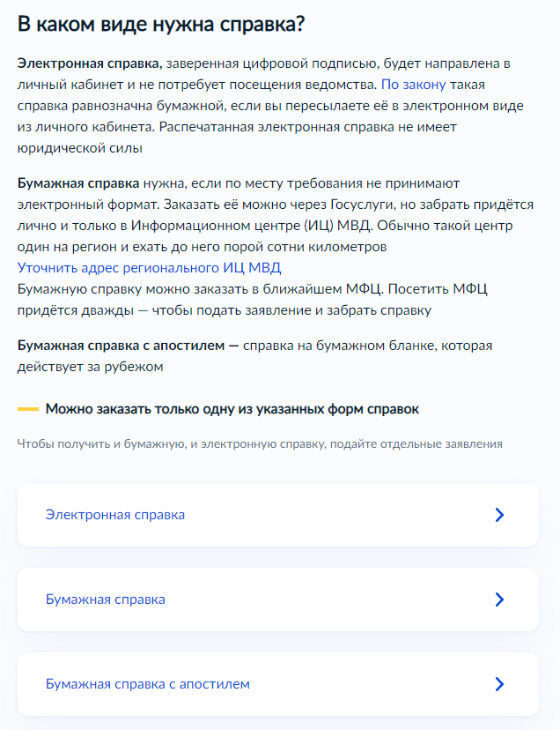
  - «Укажите на кого оформляется справка»
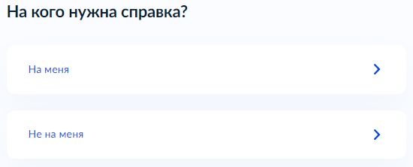
  - «В случае подачи заявления представителем заявителя, необходимо указать, кем Вы являетесь заявителю»

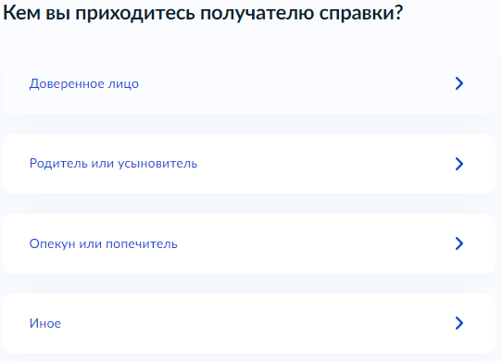

  - «Переходим к заполнению заявления»
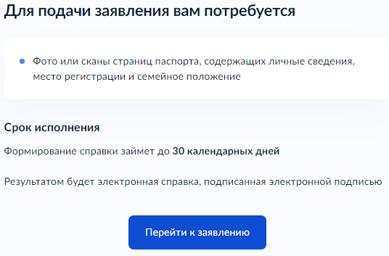
  - «Проверьте данные или введите (при необходимости) данные для заявления, следуя подсказкам системы. При необходимости скорректировать данные, нажмите кнопку «Редактировать». Если данные в заявлении соответствуют данным паспорта, нажмите кнопку «Верно»».
  - «Подтвердите либо отредактируйте Ваш контактный телефон, адрес электронной почты, адрес регистрации (места пребывания), нажмите кнопку «Верно».
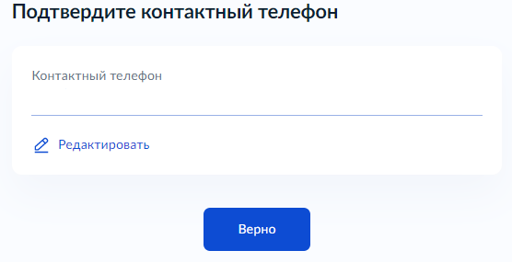
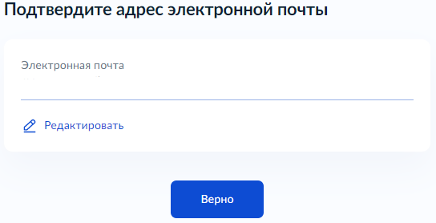
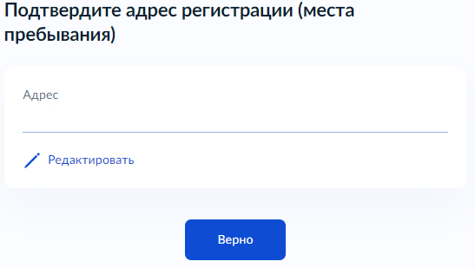
  - «Укажите, совпадает ли адрес фактического проживания с адресом регистрации (места пребывания). Если не совпадает, необходимо ввести адрес фактического проживания вручную».
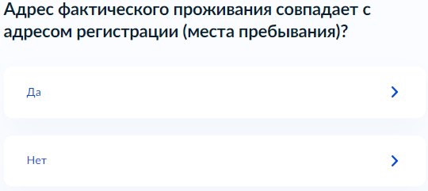
  - «Укажите, менялись ли Ваши фамилия, имя, отчество»
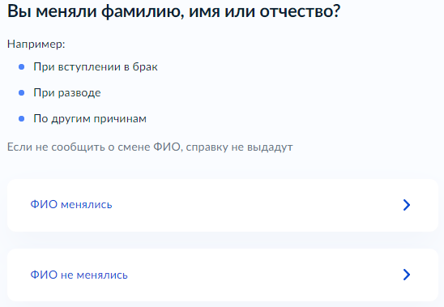
  - «Если Вы меняли ФИО, укажите все изменения».
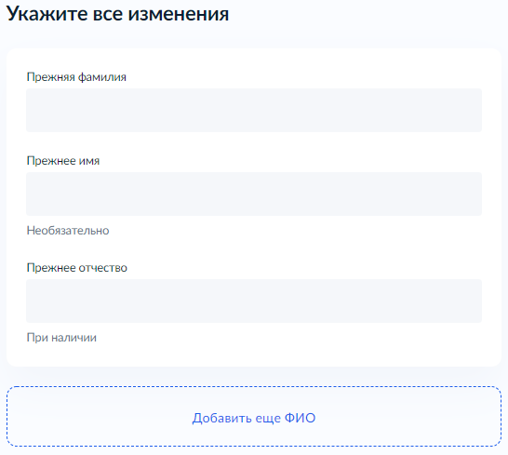
  - «Укажите, проживали ли Вы в других регионах».

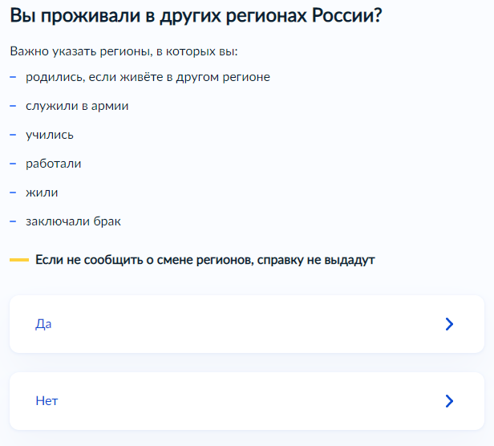

  - «Загрузите указанные документы. Вы можете воспользоваться собственными электронными образами документов (при наличии), либо произвести сканирование необходимых документов».
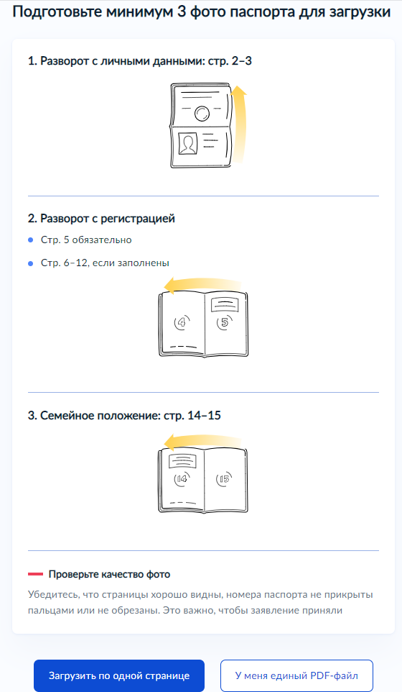
  - «После загрузки документов нажмите кнопку «Далее»».
  - «Выберите подразделение ИЦ ГУ МВД России по Пермскому краю для подачи документов».
  - После выбора подразделение подтвердите отправку заявления в орган, нажав кнопку «Отправить заявление».
!
  - «После завершения процедуры подачи заявления, во избежание утечки персональных данных, необходимо удалить электронные образы документов и другие личные файлы с гостевого компьютера. Для удаления копий документов выделите их и нажмите одновременно комбинацию клавиш (Shift + Delete). В этом случае копии удаляются без попадания в корзину. Если документы удалены клавишей «Delete», необходимо также очистить содержимое корзины».

Проверка статуса заявления.
- «Нажмите на главном меню кнопку «Заявления»»:

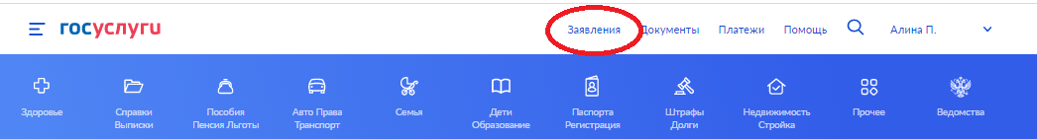

- «Выберите из списка поданное заявление и нажмите на него».

- «Информация о ходе рассмотрения заявления будет отображаться после нажатия кнопки «Показать историю»».
